**LAPORAN TUGAS MODUL 6  
PEMROGRAMAN WEB DINAMIS  
“PHP - MYSQL II”**



**Oleh:**

**NAMA : Daffa Putra Alwansyah**

**NIM : L200190031**

**KELAS : A**

**PRODI : INFORMATIKA**

**Fakultas Komunikasi dan Informatika   
Universitas Muhammadiyah Surakarta**

1. Database mahasiswa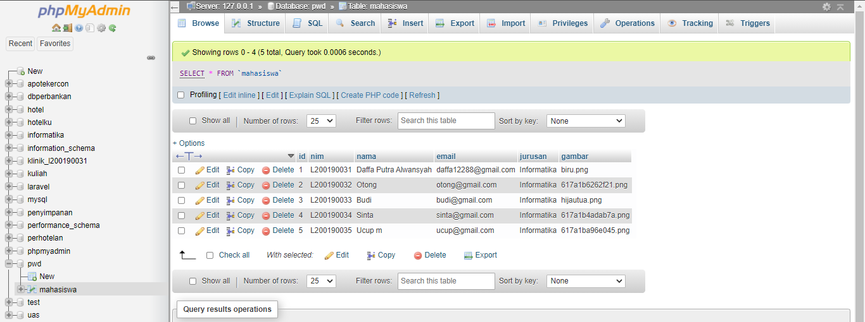  
  
2. Membuat Code

* index.php

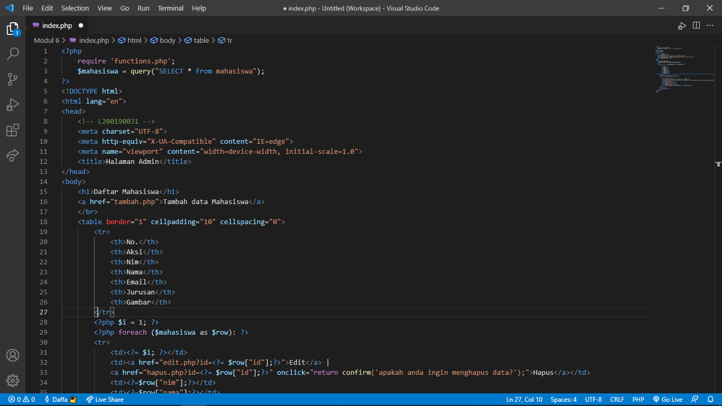  
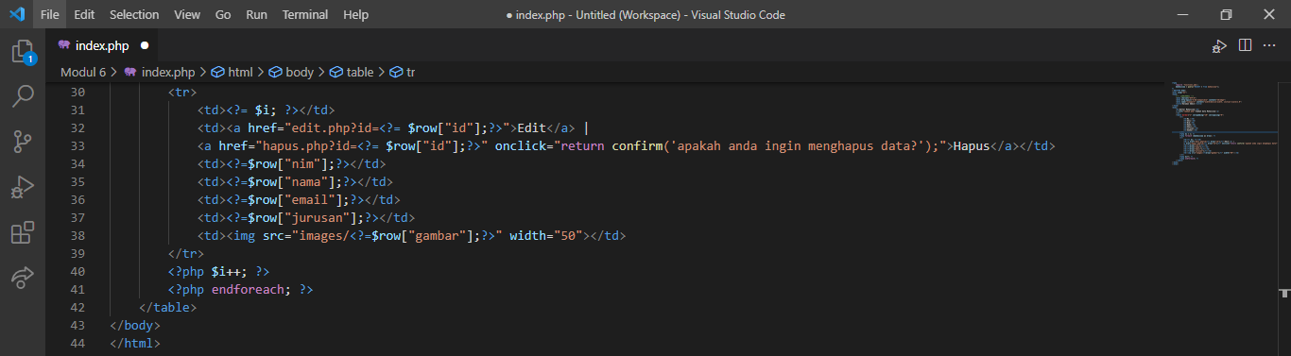

* functions.php  
  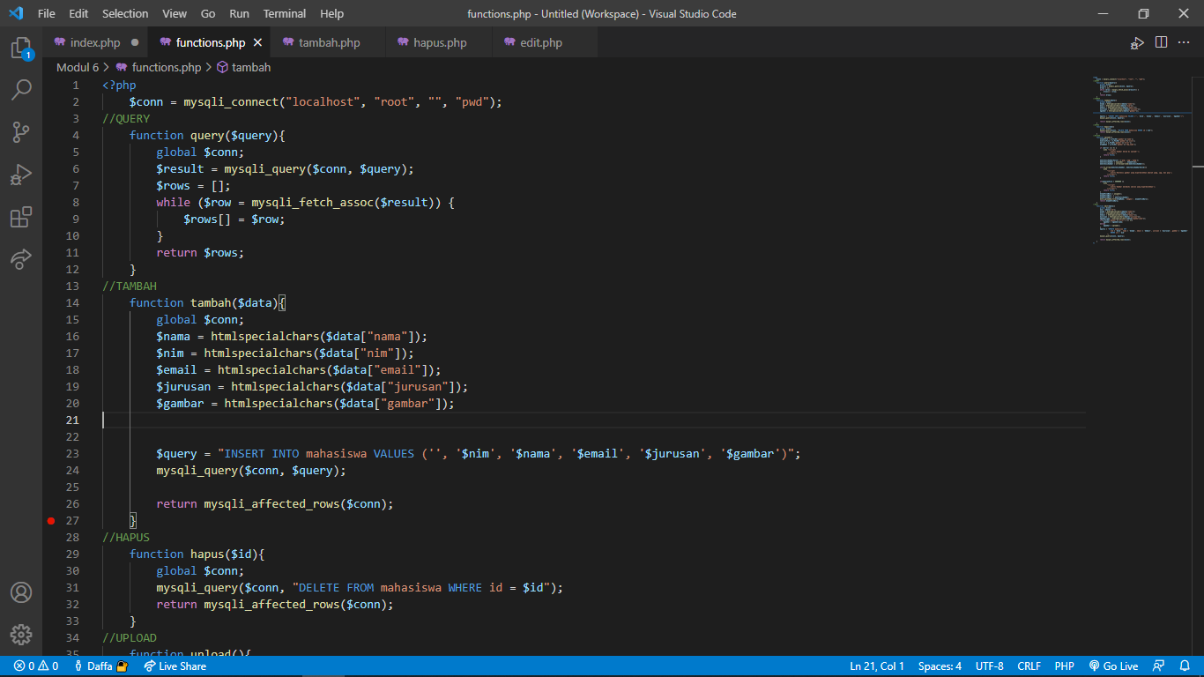  
  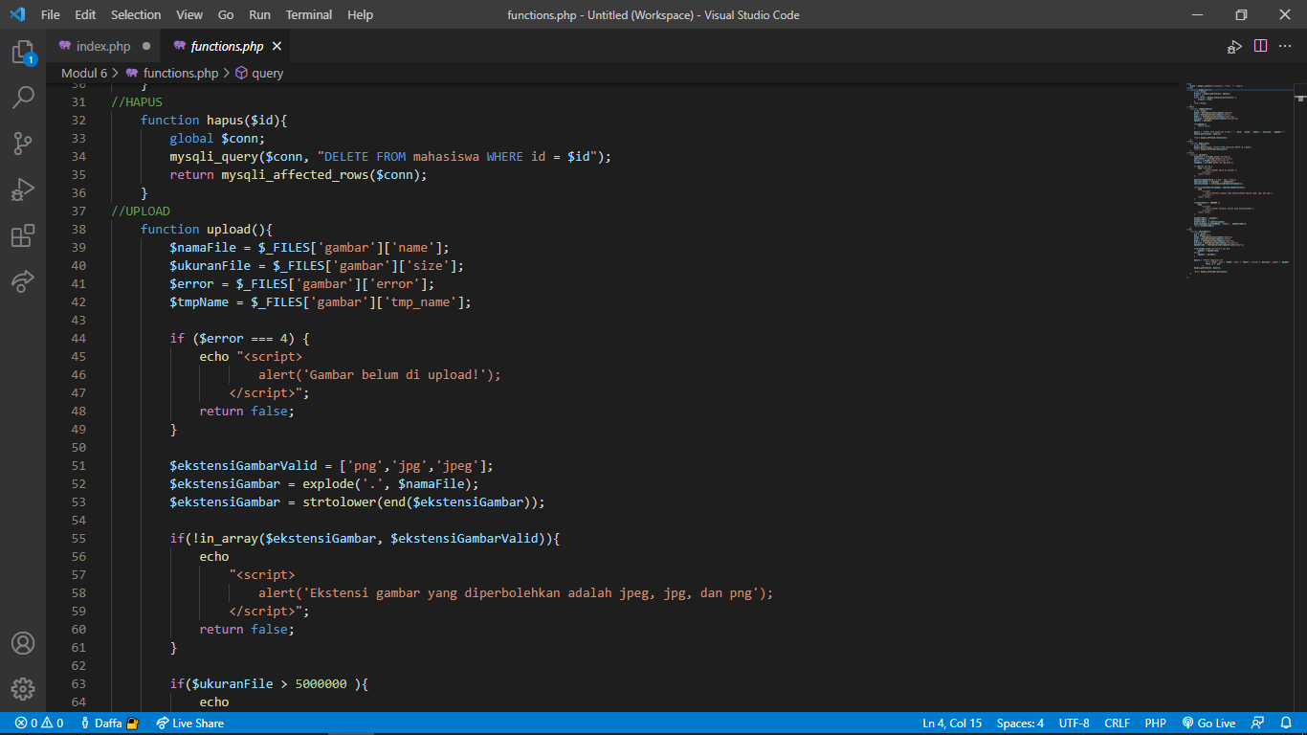  
  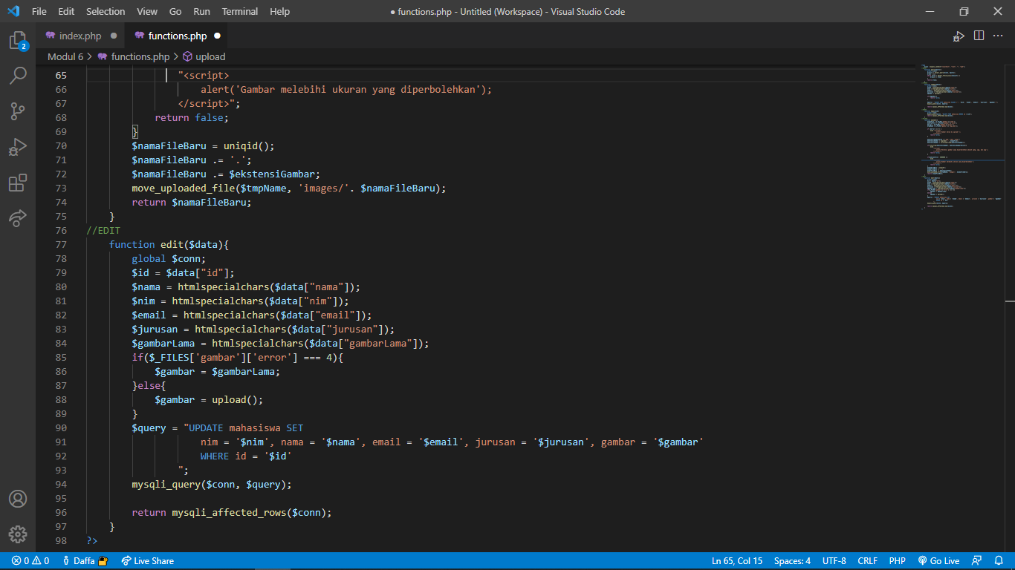
* tambah.php  
  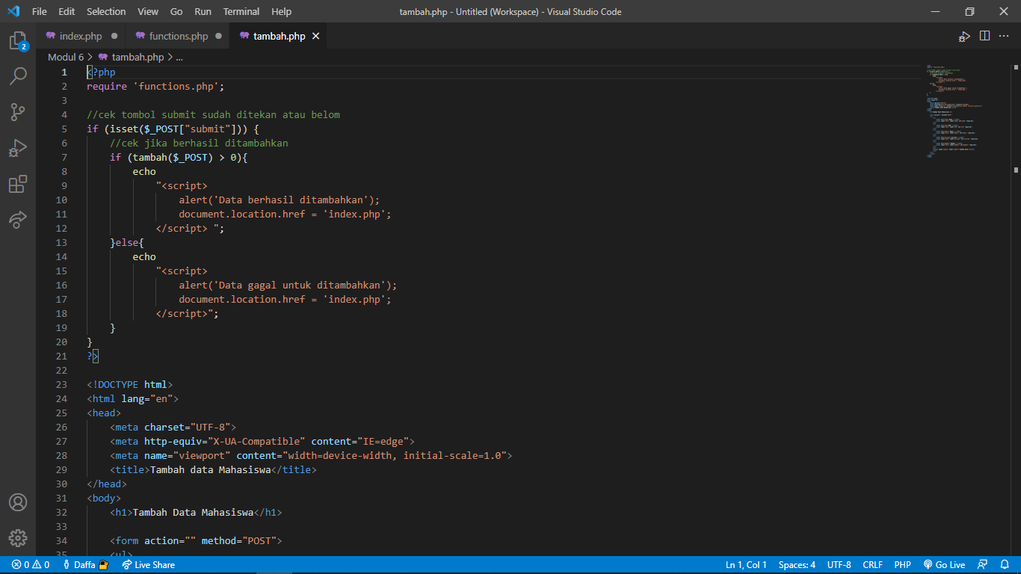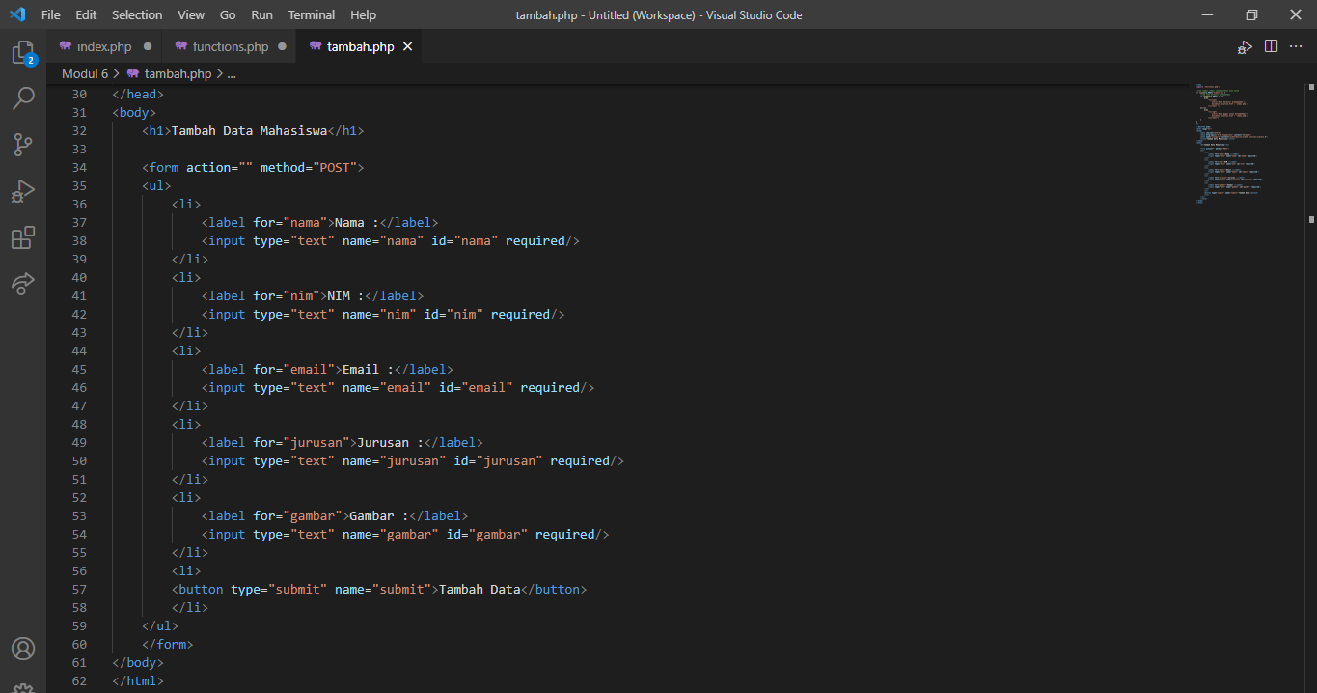
* hapus.php  
  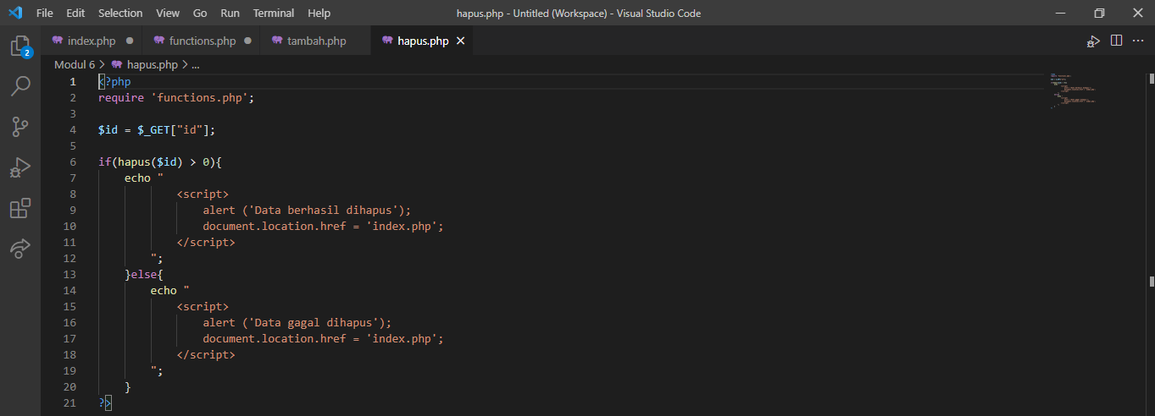
* edit.php  
  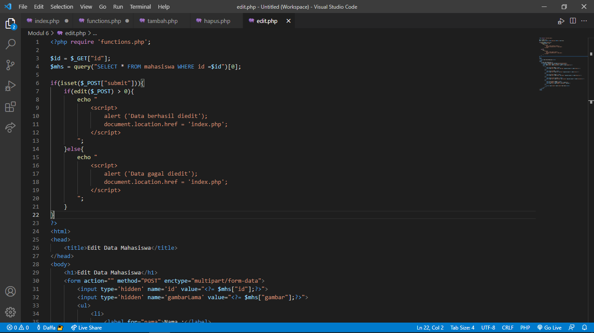  
  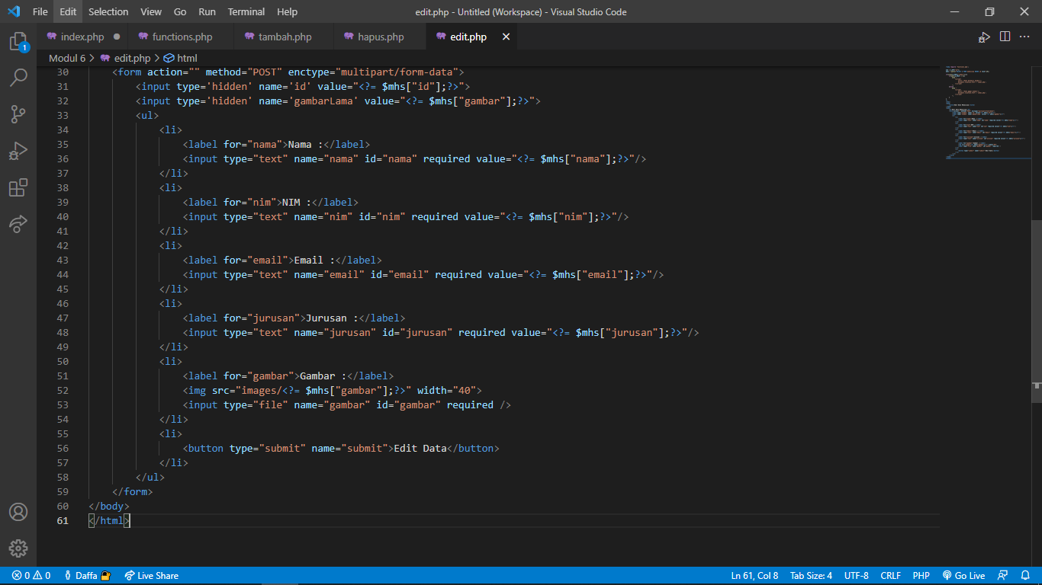

1. Output

* index.php  
  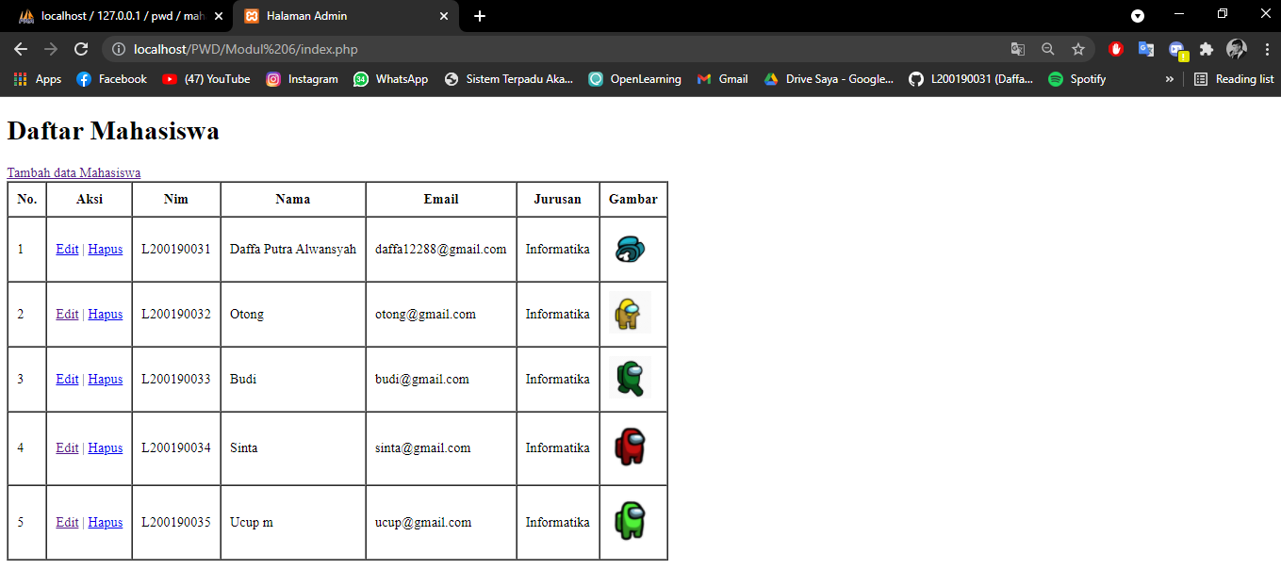
* tambah.php  
  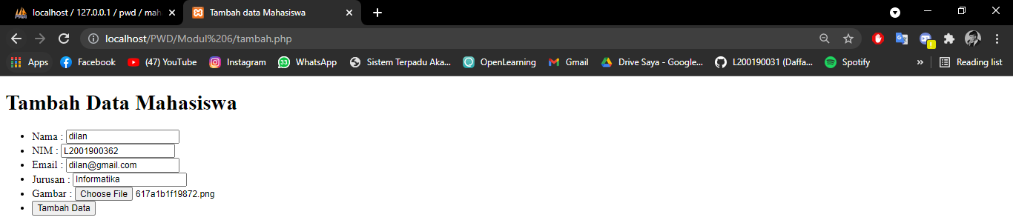  
  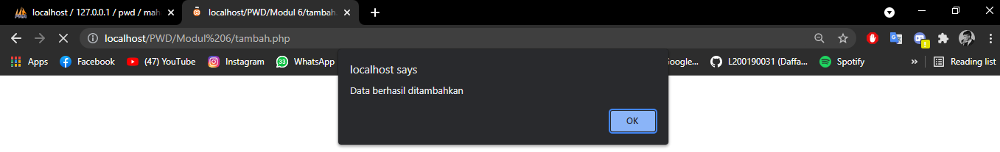  
  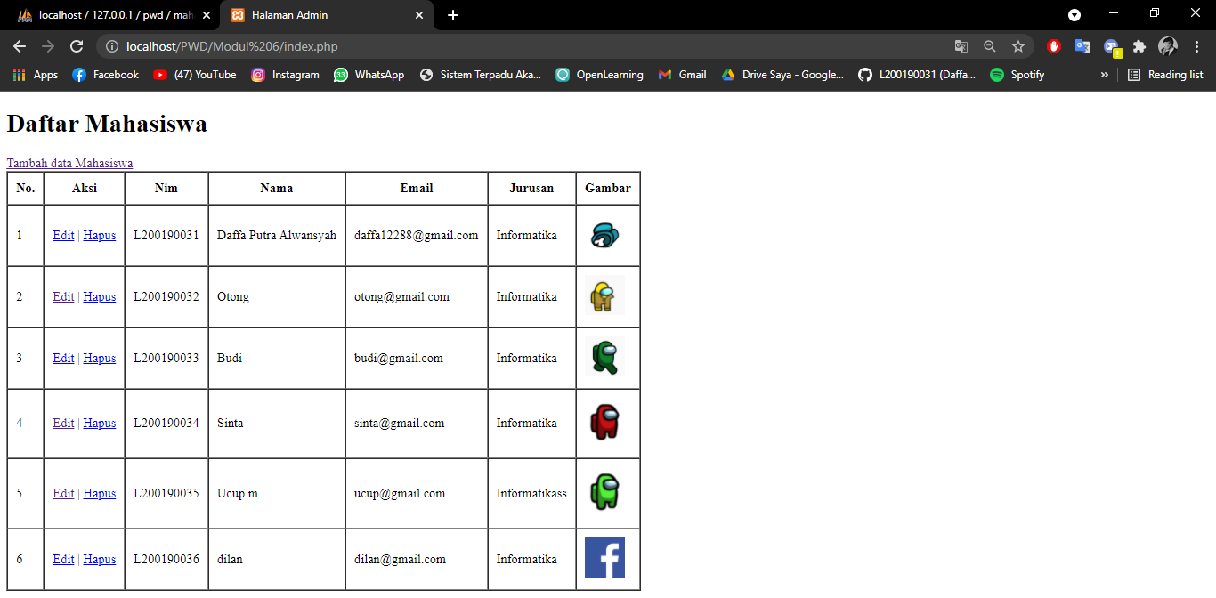
* edit.php  
  -> saat mau diedit.  
  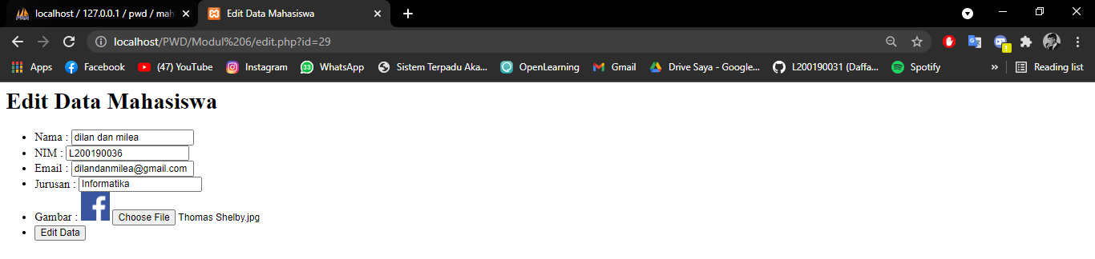  
    
  ->sesudah diedit  
  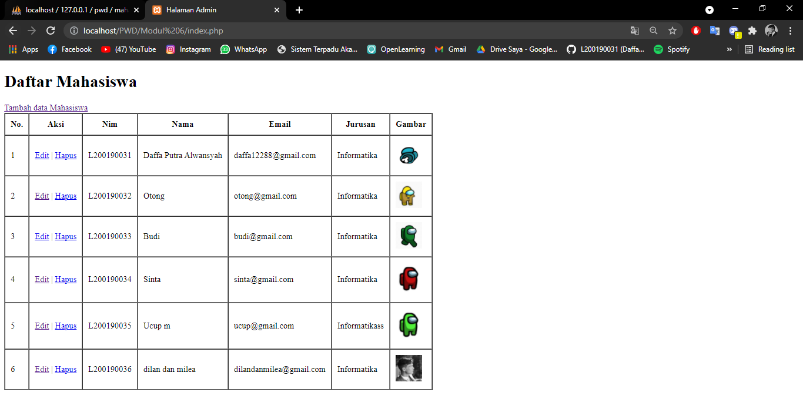
* hapus.php  
  -> sebelum dihapus  
  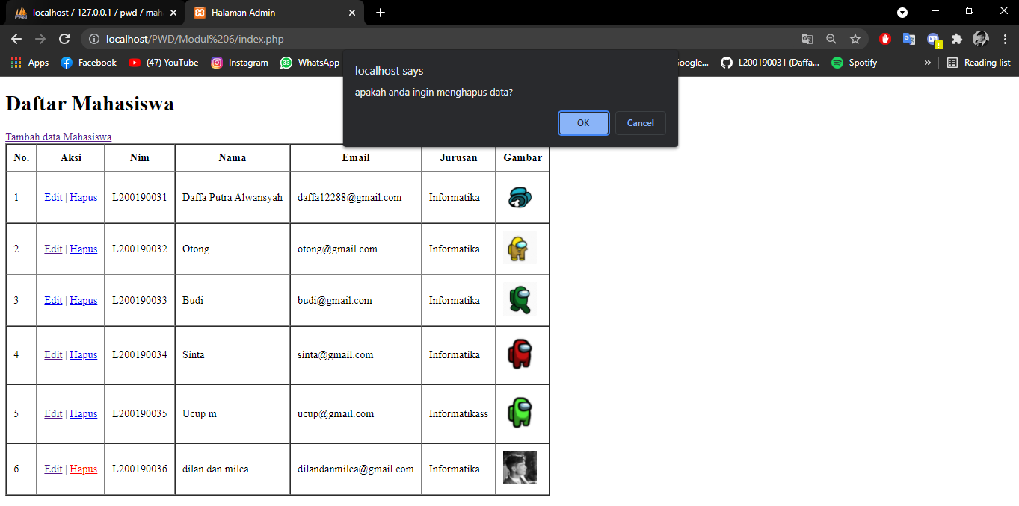  
    
    
    
    
  ->sesudah dihapus  
  